Ztratil se
Rasa: kříženec, pes
velikost: cca 40cm v kohoutku
barva: zrzavý dlouhosrstý
Slyší na jméno Ripit. Na obojku má známku Libštátu.
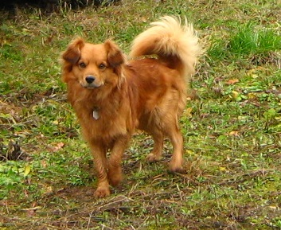
mob: 607 733 712, 728 739 286

